Тема «Давление твёрдых тел, жидкостей и газов»
раздел «Закон Архимеда. Плавание тел», 7 класс
Урок №1 - Закон Архимеда
Конструкт урока
Пояснительная записка
Цель: создание условий для формирования (оценки) личностных, метапредметных и предметных результатов обучающихся по теме в соответствии с требованиями ФГОС:
личностные результаты: готовности и способности обучающихся к саморазвитию и самообразованию на основе мотивации к обучению и познанию
метапредметные результаты:
- личностные УУД (мотивация): умение развивать мотивы и интересы своей познавательной деятельности
- регулятивные УУД (планирование): умение самостоятельно определять цели своего обучения, ставить и формулировать для себя новые задачи в учёбе и познавательной деятельности
- коммуникативные УУД: умение организовывать учебное сотрудничество и совместную деятельность с учителем и сверстниками
- познавательные УУД: осознанно выбирать наиболее эффективные способы решения учебных и познавательных задач
- личностные УУД (творчество): умение самостоятельно планировать альтернативные пути достижения целей
- регулятивные УУД (контроль и оценка): умение оценивать правильность выполнения учебной задачи, собственных возможностей
предметные результаты:
знать:
- определение выталкивающей силы, ее направление;
- формулу вычисления архимедовой силы.
уметь:
- находить объем тела неправильной формы;
- решать задачи с применениям формулы закона Архимеда.
Оборудование: проектор, презентация, брусок прямоугольной формы (15 шт.), стакан отливной (7 шт.), пустой стакан – 7 шт, вода, линейка – 7 шт.

№ | Этапы урока  (решение учебной задачи) | Совместная деятельность |  | Ведущие  УУД | Личностные  результаты | Предметные  результаты
1. | Мотивационный  (осознание проблемы) | «Легенда об Архимеде и золотой короне»  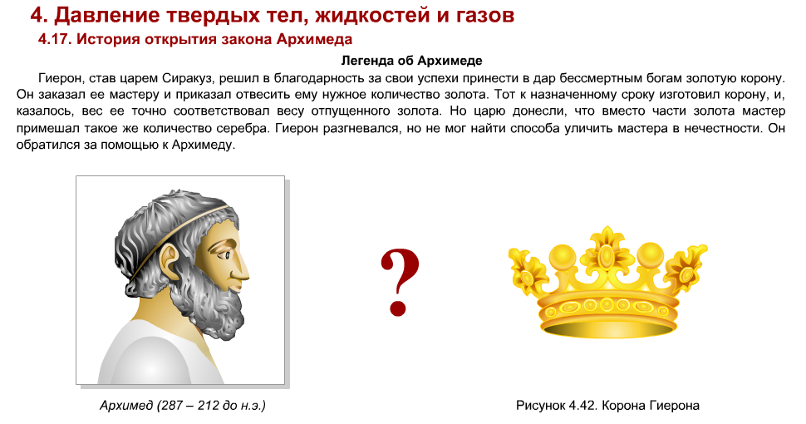  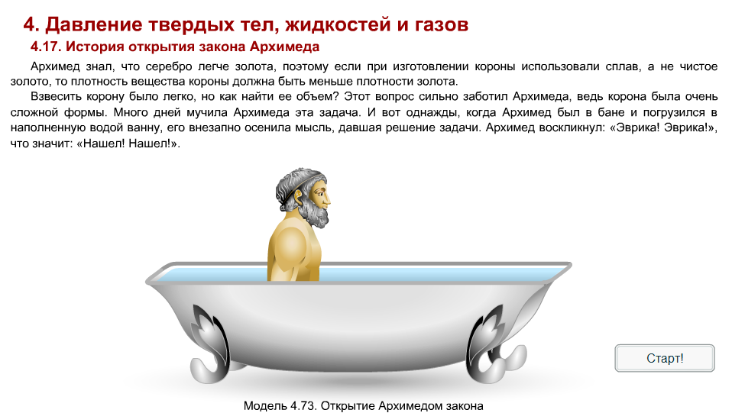  Как Архимед решил данную задачу? |  | личностные  (мотивация) | развитие познавательного интереса | Осознание проблемы:  Не умеют находить объем тела неправильной формы
2. | Принятие цели  (осознание цели деятельности и планируемого результата) | Как можно рассчитать объем тела неправильной формы? |  | Регулятивные  (планирование) | Умение действовать по образцу, ответственность | Осознание цели деятельности и планируемого результата:  расчёт объема тема неправильной формы.
 | Выбор способов и действий  (осознание недостатка опытных знаний) | Что необходимо знать для решения этой задачи?  Групповая экспериментальная работа с последующим коллективным обсуждением:  - Класс делится на группы по 4 человека. Группы рассчитываются на счет «1» и «2». Группа под № 1 получает прямоугольный брусок и линейку. Группа №2 получает прямоугольный брусок, стакан с водой, стакан с отливным носиком, пустой сосуд.  - Задачи перед каждой группой – рассчитать объем цилиндра двумя способами  - 1 способ – группы под № «1» - рассчитываем объем по математической формуле: V=a*b*c  - 2 способ – применить способ Архимеда – налить воду до уровня отливного носика, погрузить в стакан брусок, собрать вылившуюся воду, измерить ее объём. |  | Коммуникативные | Умение работать с информацией,  взаимодействовать в группе, команде | Осознание потребности в новом способе действий:  Поиск способа нахождения объем тела неправильной формы.  Вывод:  Обучающиеся нашли объем бруска одним из двух способов  Учащиеся замечают, что результаты у всех групп получились одинаковыми. Делают вывод о том,  что объем тела можно измерить, если собрать и рассчитать объем вытесненной жидкости
4. | Анализ  (открытие и освоение нового способа деятельности) | Как поступил Архимед?  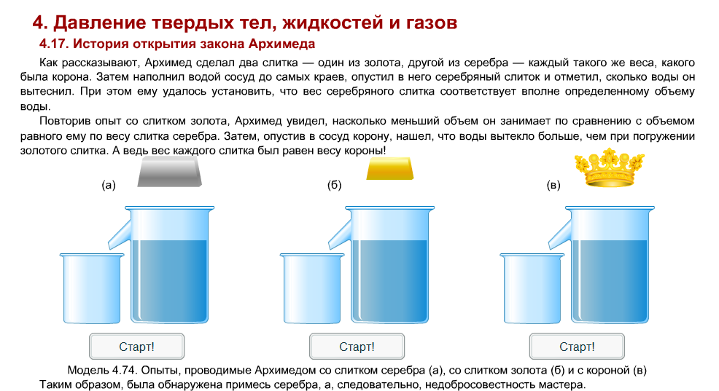  Вывод «Закона Архимеда»  При погружении тела в жидкость вытесняется такой объем жидкости, какой объем имеет погружаемое тело.  Работа с формулами, вывод основной формулы закона Архимеда:  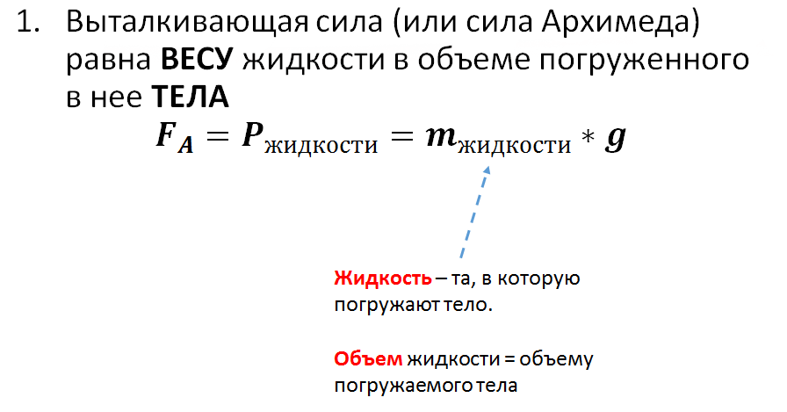  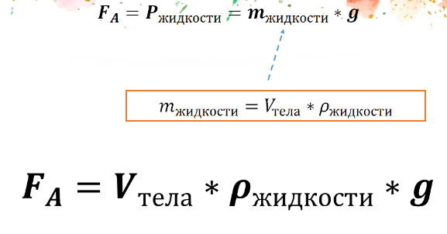 |  | Познавательные | Аналитические способности | Освоение нового способа деятельности:  Вывод формулы силы Архимеда
5. | Творческий этап  (применение освоенного способа действий к новым ситуациям) | Придумайте задачу на применение закона Архимеда |  | Личностные  (творчество) | Креативные способности | .
6. | Контроль и оценка  (контроль  достижения планируемого результата,  самооценка) | Решаем одну-две придуманные задачи  Рефлексия: Обучающиеся по кругу высказываются одним предложением, выбирая начало фразы из рефлексивного экрана на доске: |  | Регулятивные  (контроль и оценка) | Развитие способности к контролю и оценке | Оценка достижения планируемого результата: опыт Архимеда объяснили, доказали, формулу на вычисления архимедовой силы вывели  Оценка и самооценка результатов деятельности  Домашнее задание.
 |  | сегодня я узнал…  было интересно…  было трудно…  я выполнял задания…  я понял, что…  теперь я могу…  я почувствовал, что…  я приобрел… | я научился…  у меня получилось …  я смог…  я попробую…  меня удивило…  урок дал мне для жизни…  мне захотелось…

Оценка уровня созданных условий для формирования субъекта учебной деятельности на уроке:
Количественные показатели:
1 – недостаточный уровень,
2 – достаточный уровень,
3 – оптимальный уровень
Компоненты  деятельности | УУД | Организация учебной деятельности | Баллы
Эмоционально – психологический | личностные  (мотивация) | Создание проблемной ситуации для формирования мотивации | 2
Регулятивный | регулятивные  (планирование) | Создание условий для осознания обучающимися цели урока | 2
Социальный | коммуникативные | Организация коллективно-распределенной и/или групповой работы | 3
Аналитический | познавательные | Наличие материала для формирования аналитических способностей обучающихся | 1
Творческий | личностные  (творчество) | Наличие творческих заданий для обучающихся | 2
Компонент самосовершенствования | регулятивные  (самооценка) | Наличие материалов для рефлексии обучающихся | 1
Максимум: 18 баллов Всего: |  |  | 12
ИТОГО (67%):
Анализ результатов учебного занятия:
На уроке на оптимальном уровне удалось развить универсальные учебные действия:
УУД | ИТОГ: + или -
Личностные (мотивация) | +
Регулятивные (планирование) | +
Коммуникативные | +
Познавательные | -
Личностные (творчество) | +
Регулятивные (самооценка) | -

Доминантой урока являлись личностные универсальные учебные действия. На недостаточном уровне сформированы познавательные УУД. Предметные результаты сформированы: повторили определение выталкивающей силы, ее направление, вывели формулу вычисления архимедовой силы, научились находить объем тела неправильной формы. Само рекомендации: необходимо более детально организовать работу с формулой, продумать решение большего числа задач с применением формулы закона Архимеда.

